**Писарев Д.И.**

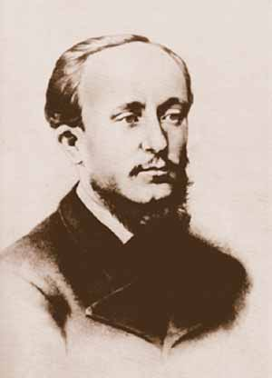

Писарев Дмитрий Иванович (1840 - 1868)

Критик, публицист.

Родился 2 октября (14 н.с.) в селе Знаменское Орловской губернии в небогатой дворянской семье. Детские годы прошли в родительском доме; его первоначальным образованием и воспитанием занималась мать, Варвара Дмитриевна. В четыре года свободно читал по-русски и по-французски, затем овладел немецким.

В 1952 - 56 учился в Петербургской гимназии, по окончании которой поступил на историко-филологический факультет Петербургского университета.

Начиная с 1859 Писарев регулярно выступает с рецензиями и статьями в журнале "Рассвет" ("Обломов". Роман Гончарова"; "Дворянское гнездо". Роман И.Тургенева"; "Три смерти". Рассказ графа Л.Толстого"). Неудовлетворенный университетской программой, целенаправленно занимается самообразованием.

В 1860 в результате переутомления и личных переживаний на почве многолетней безответной любви к своей кузине Р. Кореневой Писарев душевно заболевает и четыре месяца проводит в психиатрической лечебнице. После выздоровления продолжает университетский курс и успешно заканчивает университет в 1861.

Активно сотрудничает с журналом "Русское слово" (до его закрытия в 1866), становится его ведущим критиком и практически соредактором. Его статьи привлекают внимание читателей остротой мысли, искренностью тона, полемическим духом.

В 1862 публикует статью "Базаров", которая обострила споры вокруг так называемого "нигилизма" и "нигилистов". Критик открыто симпатизирует Базарову, его сильному, честному и суровому характеру. Он считал, что Тургенев понял этот новый для России человеческий тип "так верно, как не поймет ни один из наших молодых реалистов".

В этом же году, возмущенный репрессиями против "нигилистов" и закрытием ряда демократических просветительских учреждений, Писарев пишет памфлет (по поводу брошюры Шедо-Ферроти, написанной по заказу правительства и обращенной против Герцена), содержащий призыв к свержению правительства и физической ликвидации царствующего дома.

2 июля 1862 был арестован и заключен в одиночную камеру Петропавловской крепости, где провел четыре года.

После года, проведенного в заключении, получил разрешение писать и печататься.

Годы заточения - расцвет деятельности Писарева и его влияния на русскую демократию. На это время приходится почти сорок его публикаций в "Русском слове" (статья "Мотивы русской драмы", 1864; "Реалисты"; "Пушкин и Белинский", 1865; "Мыслящий пролетариат о романе Чернышевского "Что делать?" и др.).

Досрочно освобожденный 18 ноября 1866 по амнистии Писарев сначала работает со своим прежним соредактором, издававшим теперь журнал "Дело", но в 1868 принимает приглашение Н. Некрасова сотрудничать в "Отечественных записках", где публикует ряд статей и рецензий.

Творческий путь Писарева на 28 году жизни внезапно оборвался: во время отдыха под Ригой он утонул, купаясь в Балтийском море. Похоронен на Волковом кладбище в Петербурге.